Hej forælder!

FDF-sæson 2020/2021 skal til at starte op, og vi har glædet os hele sommeren.
Jeres barn skal gå på [holdnavn]-holdet, og vi holder ugentlige møder [ugedage] kl. X til X.

De voksne der er tilknyttet holdet er
Leder X: tlf. /mail
Leder X: tlf./mail
Assistent X: Tlf/ mail

Vi vil gerne fortælle jer, hvad et godt FDF-møde er
Mødet er det centrale i FDF. Hver uge mødes vi til et møde, og det er rammen for vores fælles oplevelser. For til FDF kan man lave mange forskellige aktiviteter, men rammen for vores hold er altid den samme, herunder tidsrammen, vores ritualer og sjove farvelsang. Det er en styrke, for at børnene føler sig trygge, og det skaber et frirum med plads til bare at være.

Vores ramme er:
- For at sikre den gode velkomst starter vi altid at mødes foran kredshuset, hvor lederne kan hilse på forældre og børn.
- Mødet begynder med en leg, for at grine sammen.
- Alle skal sætte et fodaftryk på vores tavle, så man er tjekket ind.
- Vi laver aktiviteter i en times tid.
- Vi afslutter med den samme sang og et fadervor. Det giver os god energi at synge sammen, selvom det måske ikke lyder godt.
- Alle siger altid farvel til hinanden med et håndtryk, så vi er sikre på, at ingen føler sig alene i fællesskabet.

De aktiviteter, ritualer, traditioner, sange og forkyndelse som vi gør sammen på vores hold, giver en god stemning, som alle er en del af. På vores hold øver børnene sig i at tage ansvar og de udvikler sig gennem samtale og deltagelse.

For den kommende sæson
Vi har på vores [holdnavn]-hold valgt at skabe sammenhæng ved at et gennemgående tema om venskab i en form hvor de enkelte møder bygger videre på hinanden. På den måde vil jeres barn opleve, at de allerede har taget hul på mødet ugen efter, før de tager hjem fra FDF. Det giver børnene mulighed for at forestille sig de spændende ting vi skal lave til det kommende møde. [indsæt eget valg for sammenhæng]

Vi vil gerne jer
Vi møder jeres børn, men vi vil også gerne møde jer. FDF er et fællesskab, der også inkluderer forældrene, så kom ud af bilen, vi vil gerne sige hej og vi svarer gerne på jeres spørgsmål. Ingen spørgsmål om FDF eller jeres børn er for små. Vi vil gerne have en god relation til jer, for vi har også brug for, at I og jeres barn er gode fortællere for de gode oplevelser jeres barn har til FDF. Det kan være til de andre forældre i skolen, på SFO’en [det lokale fritidstilbud], til familiefester. Vi vil altid gerne være flere, så byd gerne flere ind i fællesskabet.

Hilsen
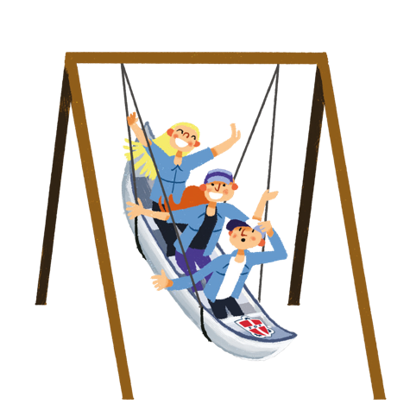
Lederne, XX, XX og XX i FDF Testby

